**Os desafios e as dificuldades encontradas na disciplina de Geografia no**

**6° ano do Ensino Fundamental da Escola Municipal Dr. Antonio Regis, município de Miguel Alves (PI)**

*José Raimundo Portela Barbosa1*

*Cíntia dos Santos Lins2*

**Resumo**

A geografia, na Educação Básica, deve possibilitar aos educandos uma apreensão critica da realidade, pois os mesmos devem se colocar de forma propositiva diante dos problemas enfrentados. Nesse sentido, o presente estudo analisa as condições em que ocorrem com as aulas de geografia na Unidade Escolar Dr. Antônio Régis. Objetivou-se, analisar a metodologia utilizada pelo o professor nestas aulas, averiguar os fatores que ocasionam o alto índice de reprovação na disciplina de geografia e identificar os problemas responsáveis pela desmotivação dos alunos quanto ao ensino de geografia. Para a realização deste estudo, utilizou-se como metodologia a pesquisa bibliográfica e os trabalhos de campo, onde foram realizadas entrevistas com o diretor da escola, o professor que trabalha a disciplina, os alunos aprovados e retidos. Além de observações das aulas de geografia. A pesquisa foi realizada na escola municipal Dr. Antônio Regis. Por fim realizamos o confronto entre o material coletado nos trabalhos de campo e as anotações dos trabalhos e interpretação de todo o material coletado para realizar o presente estudo. Desta forma elaboramos um diagnostico das possíveis causas que justificam a falta de interesse dos alunos pelas aulas de geografia. Um dos problemas apontado foi falta de preparo do professor, pois mesmo tendo material não tem orientação para fazer uso dos mesmos. Ao final apresentamos um encaminhamento metodológicos, com contribuições para melhoria do processo de ensino aprendizado desses alunos.

**Palavras-chave:** Formação do professor. Recursos didáticos. Ensino de Geografia.

1Acadêmico do Curso de Licenciatura em Geografia do Plano Nacional de Formação de

Professores da Educação Básica/ Universidade Estadual do Piauí.

2Orientadora. Professora do Curso de Licenciatura em Geografia da Universidade Estadual do

Piauí. E-mail: [lins0307@gmail.com](mailto:lins0307@gmail.com)

**Introdução**

A pesquisa apresentada foi realizada, na Unidade Escolar Dr. Antônio Regis na cidade de Miguel Alves Piauí.As dificuldades encontradas no ensino de geografia foi um dos motivos que nos levou a realizar essa pesquisa baseada no alto índice de reprovação, falta de recursos materiais, didáticos e desmotivação dos alunos por parte da disciplina de geografia.

O trabalho foi desenvolvido em uma serie de etapas dentre as quais citamos: pesquisas bibliográficas e trabalho de campo. A Pesquisa Bibliográfica foi realizada na internet, em livros, revistas acadêmicas, e outros, onde fomos através dos mesmos se basear-senos autores que enriqueceram nosso trabalho. No trabalho de campo realizamos entrevistas, visitas, e aplicações de questionários com os alunos desta escola.

Fizemos entrevista com o professor de geografia do 6º ano, aos alunos da sala mencionada e ao diretor da escola, além disso, após todo processo de visitas e entrevistas, aplicamos um questionário aos alunos, no sentido de identificar contradições na fala do Diretor e professor do 6º ano, também fizemos observações diretas em sala de aulas, todos esses material foi muito importante para a montagem de nosso trabalho.

A falta de manuseios dos materiais didáticos que lá se encontram na escola e os mesmos não são utilizados como deveria e uma dessas justificativas. Levando também em conta á não formação do professor na referida disciplina que o mesmo leciona, tudo isso leva-nos a uma reflexão dos resultados que se repete a cada ano, a desmotivação, a repetência e a falta de interesse quanto ao estudo de geografia.

1. **Referencial Teórico**

O ensino de geografia tem sido marcado por intensos debates, no processo de aprendizagem, no entanto vale ressaltar uma dessas principais dificuldades, a falta de recursos suficientes para trabalhar a geografia no ensino fundamental, a metodologia voltada as novas tecnologias e a qualificação do Profissional para atuar na disciplina.

A geografia é um campo do conhecimento cientifico que desde sempre se constitui com base na multidimensional idade, já que buscou compreender as relações que se estabelecem entre o homem e o meio natural que o mesmo habita ao longo da historia em diferentes espaços e lugares.

Diante das dificuldades de leitura e compressão do mundo sobre o ensino de geografia, o trabalho do professor torna-se mais complexo. Muitos acreditam que a geografia é uma disciplina desinteressante e desinteressada, elemento de uma cultura que necessita da memória para reter nomes de rios, regiões, países, altitudes.

Segundo Santos (2004.p.37) a geografia crítica é uma retomada das discussões sobre a interdisciplinaridade. O mesmo acontece quando se pregava um desafio: na verdade, o principio dessa interdisciplinaridade e em geral em todas as ciências, ele ressalta ainda que, para ter sucesso e antes de qualquer coisa precisa partir do próprio objeto da nossa disciplina.

Uma das principais dificuldades percebida no ensino fundamental, na formação inicial e que em geral ela tem sido bastante marcada pela aprendizagem de conteúdos de geografia, de suas diversas especialidades, sem uma boa reflexão de seus vários significados e de como atuar na prática docente em uma variedade curricular de alunos que migram de varias formas de conhecimento vivido em outros anos anteriores de outras escolas.

Sobre esse assunto, Sodré, (1986, p.19)

Enfatiza o fato da velocidade das diversas transformações em curso, o que obriga o eixo pedagógico a não mais situar-se no mero repasse de informações, mas no de ensinar, no selecionar o que e relevante, no aprender a resolver problemas numa sociedade em mudanças. Mas esta função social de construção do conhecimento, a partir do livro didático, reporta-se a uma questão séria na dinâmica do processo. Ela diz respeito à prontidão e ao preparo do professor para a seleção do livro.

Segundo Vicentin (1992,p.15) em analise sobre a política do livro didático no Brasil nos últimos 20 anos partem de duas premissas: A) a política sobre o livro didático e a mesma utilizada em anos anteriores. Isto é tem cunho estatal, B) a política do livro didático esta no contexto da política educacional e global. Para esse autor, ao longo da historia do livro didático no país não identificam instituições(igrejas,

sindicatos, e editoras) envolvidas na discussão,apenas o estado tem se tratado de definir o material a ser utilizado no processo de ensino aprendizado o que isso poderia ser o caso ou a causa das dificuldades encontradas no aprendizado de muitos alunos, que utilizam desse material durante o ciclo escolar.

**1.1. A Geografia no processo de ensino-aprendizagem**

A aprendizagem da Geografia no ensino fundamental representa um processo de continuidade. Nesses dois ciclos conclusivos, o aluno deverá avançar teórica e metodologicamente em relação ao campo epistemológico da Geografia que lhe foi oferecida nos dois primeiros ciclos iniciais. No terceiro ciclo, o estudo da Geografia poderá recuperar questões relativas à presença e ao papel da natureza e sua relação com a ação dos indivíduos, dos grupos sociais e, deforma geral, da sociedade na construção do espaço. Para tanto, a paisagem local e o espaço vivido são as referências para o professor organizar seu trabalho e, a partir daí, introduzir os alunos nos espaços mundializado. (MORAIS, 1998,p.96)

A observação e a caracterização dos elementos presentes na paisagem é o ponto de partida para uma compreensão mais ampla das relações entre sociedade e natureza. É possível analisar as transformações que esta sofre por causa de atividades econômicas, hábitos culturais ou questões políticas, expressas de diferentes maneiras no próprio meio em que os alunos vivem. Por exemplo, por meio da arquitetura e de suas relações com o território da distribuição da população; os hábitos alimentares no campo e na cidade; a divisão e constituição do trabalho, das formas de lazer e, inclusive, mediante suas próprias características biofísicas, pode-se observar a presença da natureza e sua relação com a vida dos homens em sociedade (MORAIS, 1998)

De acordo com Dias, (2001,p.47) mesmo que o professor atentasse para a defasagem entre o conteúdo do livro que usa e a realidade objetiva que vivencia, ele não conseguiria articular a situação retrabalhando o material que utiliza desta forma, o livro didático continua assumindo o comando da sala de aula.

Do mesmo modo, é possível também compreender por que a natureza favorece o desenvolvimento de determinadas atividades em certos locais e não em outros e, assim, conhecer as influências que uma exerce sobre outra, reciprocamente.

**1.2 O espaço geográfico confrontando a realidade do aluno**

É possível problematizar as interações entre o espaço local e o global: distantes no tempo e no espaço, buscando suas semelhanças e diferenças, permanências e transformações. Torna-se importante que o professor ofereça a oportunidade de um conhecimento organizado de sua área. Procurar valorizar o seu lugar de vida, tendo sempre o cuidado de lançar mão de uma didática que valorize a experiência do aluno com o seu. O ensino é um processo dinâmico que envolve dois elementos fundamentais: o aluno e a matéria. Os dois elementos estão interligados, são ativos e participativos, sendo que a ação de um deles influencia a ação do outros.

O aluno é sujeito ativo que entra no processo de ensino e aprendizado com sua “bagagem” intelectual, afetiva e social considerando-se uma serie de fatos, entre os quais o de que a maioria das crianças e adolescentes provém de lares em que os adultos foram alfabetizados, mas tem pouco ou nenhum contato com leituras posteriores, não entendendo o que lêem, mesmo se jornais, algum autor ao analisar as critica apresentadas aos livros didáticos, de uma cultura universal compactuam se de uma língua culta, dos padrões estéticos.

Sobre esse assunto, Sodré, (1986, p.19)

Existe ainda pouca aproximação da escola com a vida, com o cotidiano dos alunos. A escola não se manifesta atraente frente ao mundo contemporâneo, pois não da conta de explicar e textualizar as novas leituras de vida. A vida fora da escola e cheia de mistérios, emoções, desejos e fantasias, como tendem a serem as ciências.

O professor tem liberdade e ao mesmo tempo uma responsabilidade muito grande na escolha da forma e do conteúdo a ser trabalhado com seus respectivos alunos, com isso para atingir melhor os seus objetivos propostos. O ensino formal tem uma função de propulsionar os alunos recursos instrumentais e humanos que o oriente na construção do conhecimento, de modo que ele faça parte do processo de conhecimento do sujeito, e não fique passivo e alienado.

**1.3 A Geografia em sala de aula**

O processo passa a ser modelador o conteúdo ideológico, e com significado, ele deve mais a formação do professor ao mérito do contexto. De modo geral, o professor brasileiro não lê ou lê muito pouco. Portanto não haverá melhoria nos livros didáticos sem que haja investimentos na qualificação e valorização do professor.

O saber para ser ensinado, adquirido e avaliado, sofre transformações: segmentações, simplificações, redução em lições, aulas e exercícios, organização a partir dos materiais reconstruídos (manuais, fixas e outros), além disso, deve inscrever- se num contexto visível, que fixa o estatuto do saber, da ignorância, do erro, do esforço, da atenção, da originalidade, das perguntas, e respostas.

Sobre esse assunto,Cavalcante (2010 pg.17)

Alguns estudos tem demonstrados que o desempenho do sujeito será melhor quando a motivação muito baixa não promove a ação para aprender, pois o individuo não tem certeza e desejo pelo ensino, não se mobiliza por outro lado à motivação muito alta gera cansaço, e ansiedade, o que pode prejudicar o raciocínio e a recuperação de informação da memória, necessárias para aprender.

Abordagens atuais da Geografia têm buscado práticas pedagógicas que permitam colocar aos alunos as diferentes situações de vivência com os lugares, de modo que possam construir compreensões novas e mais complexas a seu respeito. Espera-se que, dessa forma, eles desenvolvam a capacidade de identificar e refletir sobre diferentes aspectos da realidade, compreendendo a relação sociedade/natureza. Essas práticas envolvem procedimentos de problematização,observação, registro, descrição, documentação, representação e pesquisa dos fenômenos sociais, culturais ou naturais que compõem a paisagem e o espaço geográfico, na busca e formulação de hipóteses e explicações das relações, permanências e transformações que aí se encontram em interação. Nessa perspectiva procura-se sempre a valorização da experiência do aluno (ANDRADE, 1987,p.65)

É imprescindível o convívio do professor com o aluno em sala de aula, no momento em que pretende desenvolver algum pensamento crítico da realidade por meio da Geografia. É fundamental que a vivência do aluno seja valorizada e que ele possa perceber que a Geografia faz parte do seu cotidiano, trazendo para o interior da sala de aula, com a ajuda do professor, a sua experiência. Para tanto, o estudo da sociedade e da natureza deve ser realizado de forma interativa. No ensino, professores e alunos poderão

procurar entender que tanto a sociedade como a natureza constituem os fundamentos com os quais paisagem, território, lugar e região são construídos. Andrade,(1987,p.70)

É fundamental, assim, que o professor crie e planeje situações de aprendizagem em que os alunos possam conhecer e utilizar os procedimentos de estudos geográficos. A observação, descrição, analogia e síntese são procedimentos importantes e podem ser praticados para que os alunos possam aprender a explicar, compreender e representar os processos de construção dos diferentes tipos de paisagens, territórios e lugares. Isso não significa que os procedimentos tenham um fim em si mesmo: observar, descrever e comparar serve para construir noções, especializar os fenômenos, levantar problemas e compreender as soluções propostas. Enfim, para conhecer e começar a operar os conhecimentos que a Geografia, como ciência, produz.

Segundo BRASIL (Parâmetros Curriculares Nacionais), A Geografia tem um tratamento específico como área, uma vez que oferece instrumentos essenciais para a compreensão e intervenção na realidade social. Por meio dela podemos compreender como diferentes sociedades interagem com a natureza na construção de seu espaço, as singularidades do lugar em que vivemos, o que o diferencia e o aproxima de outros lugares e, assim, adquirir uma consciência maior dos vínculos afetivos e de identidade que estabelecemos com ele.

Também podemos conhecer as múltiplas relações de um lugar com outros lugares, distantes no tempo e no espaço e perceber as relações do passado com o presente.

Com base no enunciado, Cavalcanti (1998,p.87)

Indica a necessidade da seleção de conceito geográficos, por meio dos quais se abordarão conhecimentos geográficos diversos. A seleção dos conhecimentos e conceitos não se faz isolada da definição de abordagens metodológicas que possam favorecer o ensino/aprendizagem da espacialidade dos fenômenos. Para Cavalcanti, a abordagem sócia construtivista seria o aporte metodológico capaz de favorecer um trabalho de alfabetização espacial, ou seja, um trabalho que permita aos educando ler o real por meio dos conhecimentos geográficos.

O saber para ser ensinado, adquirido e avaliado, sofre transformações: segmentações, simplificações, redução em lições, aulas e exercícios, organização a partir dos materiais reconstruídos (manuais, fixas e outros), além disso, deve inscrever- se num contexto visível, que fixa o estatuto do saber, da ignorância, do erro, do esforço, da atenção, da originalidade, das perguntas, e respostas.

**1.4. As orientações oficiais para o Ensino de Geografia na década de 1990**

Se observarmos o que esta escrito nos Parâmetros Curriculares, sobre o ensino de geografia, destaca-se que a década de 1990 foi um dos marcos histórico na educação no Brasil, pois o mesmo enfatiza o conjunto de políticas públicas propostas implantadas,no qual se destacam aquelas destinadas à educação básica. Tais políticas dizem respeito à ampliação do acesso a educação; ao combate a evasão; a ações avaliativas de sistemas e materiais de ensino; à afirmação do necessário investimento na formação docente; à elaboração de propostas curriculares tanto em nível nacional – Parâmetros Curriculares Nacionais (PCNs, 1998) –, como em níveis estaduais e municipais, entre outras medidas.

Diante dessas contribuições, pode-se argumentar que, para o aluno do Ensino Fundamental, o relevante e o desenvolvimento de um raciocínio espacial que o auxilie na compreensão do mundo por meio de analise geográfica. Segundo Morais (1998, p.166),formar o individuo critico implica estimular o aluno questionador, dando- lhe não uma explicação pronta do mundo, más elementos para o próprio questionamento das varias explicações. Formar o cidadão democrático implica investir na sedimentação do aluno no que diz respeito a diferencia, considerando a pluralidade de visões como um valor em si.

O enfrentamento de dilemas e polêmicas presentes na esfera educacional brasileira, após 1990, tem forte vínculo com transformações ocorridas “na economia, na área da comunicação, nas práticas culturais, nas áreas da produção do conhecimento e nas artes em geral, é coerente afirmar que as orientações educativas divulgadas a partir do referido período e aquelas que a elas se seguiram, reconhecem a Escola como uma instituição da sociedade e tanto os documentos oficiais como as discussões acadêmicas2 assumiram como objetivo precípuo que as ações educativas cumpram “tarefas sociais relevantes” Cavalcanti,( 2002,p. 11).

Cavalcanti,( 2002,p.32). Sob essa lógica fica a cargo do professor que trabalha a Geografia a função e a competência de favorecer aos educandos o entendimento do lugar em que estão inseridos e em que vivem. Concomitantemente, nos textos esses estudos predominam a preocupação com a emancipação da sociedade e, sobretudo, com a construção de valores e visões críticas capazes de o aluno entenderas principais transformações sociais, do qual o mesmo está inserido.

É fundamental que o espaço vivido pelos alunos continue sendo o ponto de partida dos estudos ao longo de sua vida como educando, e esse estudo permita que ele compreenda como o local, o regional e o global relacionam-se nesse espaço. Recomenda-se não trabalhar hierarquicamente do nível local ao mundial: o espaço vivido pode não ser o real imediato, pois são muitos e variados os lugares com os quais os alunos têm contato e, sobretudo, sobre os quais são capazes de pensar. A compreensão de como a realidade local relacionasse com o contexto global é um trabalho a ser desenvolvido durante toda a escolaridade, de modo cada vez mais abrangente, desde os ciclos iniciais.

**2. Caracterização da Escola**

Atualmente a Escola Municipal Dr. Antônio Regis, está situada na Avenida

Marcos Furtado no centro da cidade de Miguel Alves.

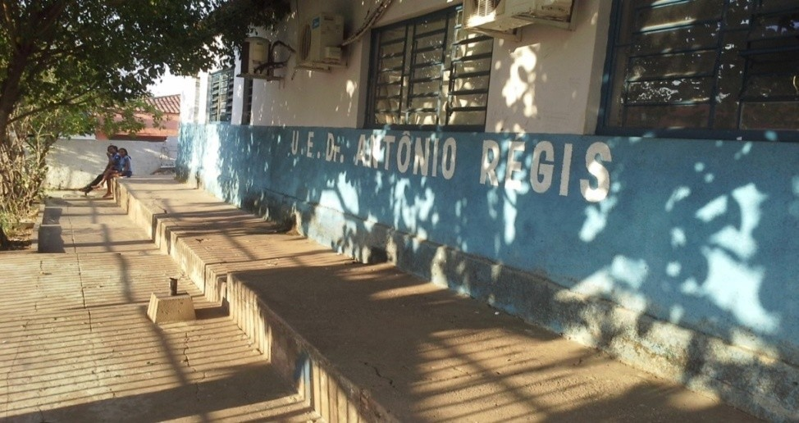

Fonte:Alunos cursistas de geografia

São poucos os materiais que os discentes dispõem para realizar suas atividades do dia a dia e atender suas exigências.( Ex: mapas atualizados, globos, revistas geográficas, bulas, rosas do vento e outros que deviam estar contribuindo com essas aulas). A mesma dispõe de um quadro de professores, e outros funcionários, quase toda sua totalidade em efetivo exercício, ou seja, concursados.

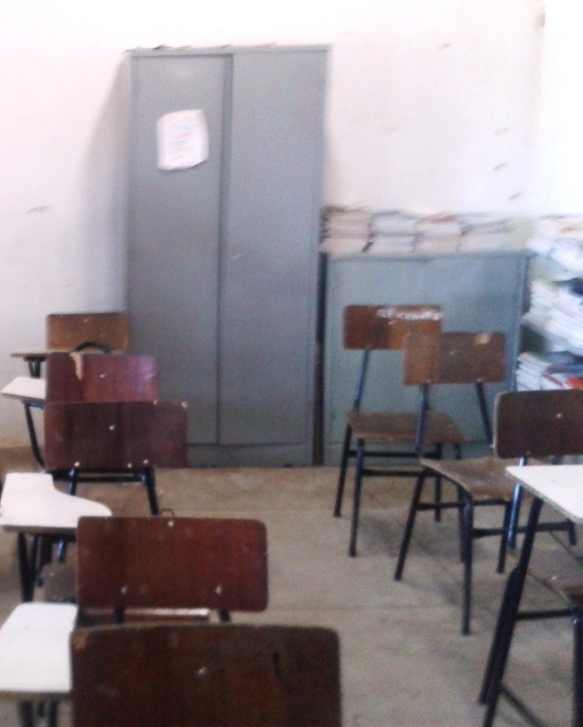

Fonte:Alunos cursistas de geografia

A Escola e composta de 04 salas de aulas funcionam nos turnos, manhã e tarde. Sobre o planejamento, o mesmo e realizados mensal, na própria escola, ou às vezes por regional, de acordo com algumas regras da administração. Sobre o calendário escolar, a mesma segue as normas da lei de diretrizes e base da educação (LDB).Mensalmente são realizadas reuniões com país ou responsáveis pelos os alunos.

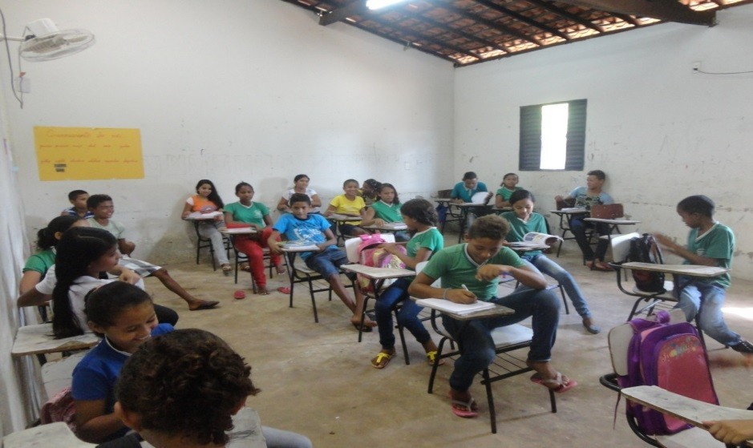

Fonte:Alunos cursistas de geografia

A mesma sempre realiza atividades que possa está inserindo os alunos em algum evento cultural. Como festa junina, dia do país, dia do folclore, atividades do

dia das crianças. A mesma possui conselho Escolar, não tem biblioteca, não possui espaço para recreação, não tem laboratório e informática. Os aspectos da avaliação e considerado o aspecto, quantitativo, sobre a qualitativa quantidade de pontos sobre as qualidades dos alunos.

A faixa etária dos alunos é entre 12 a 14 e 15 anos, à maioria deles e das comunidades da zona rural do município. Muitos provenientes de famílias humildes de baixa renda. Esses são os alunos do 6º ano turma pesquisada, ao todos somam entre 21 a 23 alunos por turmas, isso decorre do espaço da sala ser um pouco pequena. Agora a escola em si possui uma quantidade de 180 alunos. Quanto à disciplina de geografia, a maioria relata as seguintes indagações: O professor é ruim? O professor não sabe da aula de geografia, e uma disciplina chata, não tem muita importância, entre outros.

A metodologia utilizada pelo o professor de geografia em sala de aula foi observada a seguinte, aulas expositivas e dialogadas, leituras feitas pelo professor e alunos, aplicação e resolução de exercícios, e algumas vezes atividades para casa. Muitas vezes os alunos demonstram pouco interesse sobre o ensino de geografia, alguns ficam saindo da sala fingindo ir ao banheiro ou ao bebedouro, o que isso atrapalha bastante o raciocínio dos outros alunos e professor.

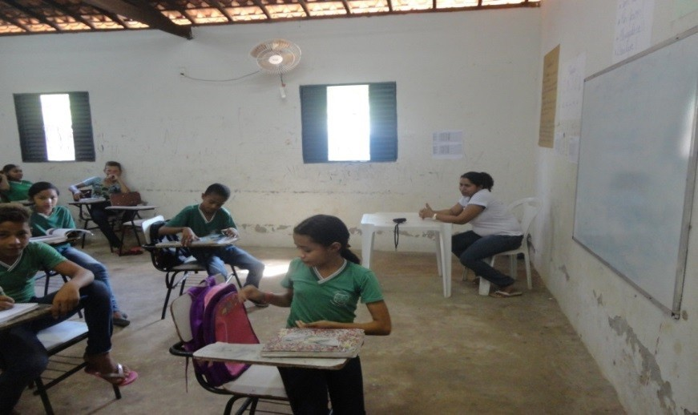

Fonte:Alunos cursistas de geografia

Ao acompanhar todas as informações que seriam necessárias para o desenvolvimento de nosso trabalho,vale ressaltar a importância da entrevista acolhida pelos alunos,que mostra uma base de como é conduzido o trabalho do professor frente a disciplina de geografia.

3. **Considerações Finais**

Pelo conjunto de idéias apresentadas, pode-se considerar que a educação geográfica possui uma singularidade no Ensino Fundamental, sobre tudo em decorrência da alteração da própria realidade, profundamente marcada por novas territorialidades e a produção/reorganização de espaços, o que esta a exigir explicação sobre ela: Daí decorre a necessidade de um lado, trazer para os conteúdos curriculares escolares os avanços da ciência, e de outro a atenção com a formação inicial e continuada dos professores.

Com a realização desse trabalho, concluímos que os problemas levantados para explicar o baixo índice de aprovação dos alunos de geografia na Escola Municipal Dr. Antônio Régis, está direcionado a falta de qualificação por parte do professor em relação à disciplina geografia, ao ambiente Escolar, e a não utilização dos recursos didáticos fornecidos pela Escola.

O professor com Formação em pedagogia tenta dinamizar as aulas, porém nessa dinamização não incluí material de apoio para facilitar a aprendizagem de geografia, talvez por não tiver formação na área que atua que certamente teria mais facilidade para dominar a matéria e com isso facilitar o aprendizado do aluno.

A Escola em si não oferece um ambiente favorável à motivação dos alunos, pois mesmos com recursos disponíveis, eles estão jogados nos cantos. Por tanto se a Escola dispuser de um profissional formado na área de geografia, o que se espera e que o mesmo irá se adaptar os recursos disponíveis a realidade da Escola, fazendo com que os alunos se sintam motivados as aulas e conseqüentemente o que se espera e que o índice de aprovação na disciplina de geografia na Unidade Escolar Dr. Antônio Regis tende a melhorar cada vez a mais para melhor. E assim obtendo melhores resultados.

**4. Referências Bibliográficas**

ANDRADE, Manuel Correia de**. Geografia, Ciência e Sociedade**. São Paulo Ed. Atlas, 1987.

BRASIL**, Parâmetros curriculares nacionais - Historia e geografia.** Brasília: 1997. Acesso, portal do professor: data 19 de março de 2015.

CASTROGIOVANI, Antônio Carlos. **A Geografia em Sala de Aula: práticas e**

**Reflexões**. (Org.) ETal, Porto Alegre: AGB, 1998.

CAVALCANTE,Lana de Sousa,coleção **Geografia,escola e construção do conhecimento**.16ªed.Campinas,SP: Papirus,2002.

DIAS, Tânia Queiroz. **Pedagogia de Projetos Interdisciplinares/ Márcia Maria**

**Vilanaci Braga, Elaine Penha Leike**. São Paulo: Rideel, 2001.

FREIRE, Paulo. **Pedagogia da autonomia: saberes necessários a prática educativa.**

São Paulo: Paz e Terra, 1996.

KIMURA, Skoko. **Pensar e ser em geografia:** ensaios de história,epistemologia e ontologia do espaço geográfico.2ª Ed.São Paulo: Contexto, 2010.

SANTOS, Milton**. A Natureza do Espaço**. São Paulo: Ed. EDUSP, 2004. SANTOS, Milton.**O Espaço interdisciplinar**. São Paulo:Nobel, 1986. SODRÉ, Nelson, **Introdução à geografia**. Petrópolis: RJ:1986.

VESENTINI, J. W. **Para uma geografia crítica na escola.** São Paulo: Ática, 1992.

VESENTINI, José Willian. **Geografia e ensino: textos críticos**. São Paulo: Papirus,

1989.